Servicios de Red e Internet

Modelo TCP/IP
TCP/IP
APLICACION
TRANSPORTE
RED
ENLACE DE DATOS
FISICO

Nivel de aplicación: HTTP, FTP, POP3, TELNET, SSH
Nivel de transporte: Conexion extremo a extremo y fiabilidad de los datos TCP, UDP
Nivel de red: ICP, IP, ARP, RARP
Nivel de enlace de datos: Direccionamiento fisico (MAC, LLC)
Nivel físico: Señal y transmisión binaria

Modelo OSI
OSI
APLICACION
PRESENTACION
SESION
TRANSPORTE
RED
ENLACE DE DATOS
FISICO

Nivel de aplicación: Servicios de red a aplicaciones
Nivel de presentación: Representación de los datos
Nivel de sesión: Comunicación entre dispositivos de la red
Nivel de transporte: Conexión extremo a extremo y fiabilidad de los datos
Nivel de red: Determinación de ruta e IP (Direccionamiento lógico)
Nivel de enlace de datos: Direccionamiento físico (MAC y LLC)
Nivel físico: Señal y transmisión binaria

Una cabecera IP es de 20 bytes mínimo y cuenta con los siguientes campos:
-Versión: 4
-Longitud cabecera: medida en palabras de 32 bits
-DS (Differentiated Services): para calidad de servicio
-Longitud total: se expresa en octetos
-Campos de fragmentación: identificación, DF, MF, desplazamiento, fragmento
-Tiempo de vida (TTL): los saltos que puede dar y se descarta cuando es cero
-Protocolo: el protocolo al que pertenece
-Checksum: para comprobar la integridad de la cabecera
-Direcciones de origen y destino: 32 bits y son inalterados
-Opciones: si hay y su longitud debe ser múltiplo de 4 octetos

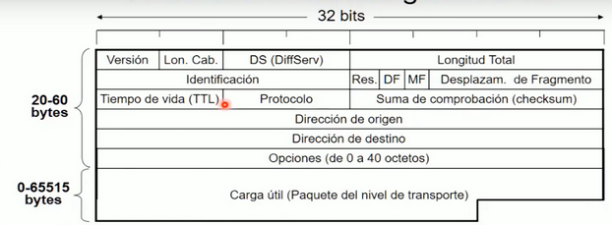
Una cabecera IPv6 es fija de 40 bytes y cuenta con los siguientes campos:
-Hop limit: como el TTL
-Entre clase de tráfico y etiqueta de flujo se trata la calidad del servicio. Next header: 44 para fragmentación

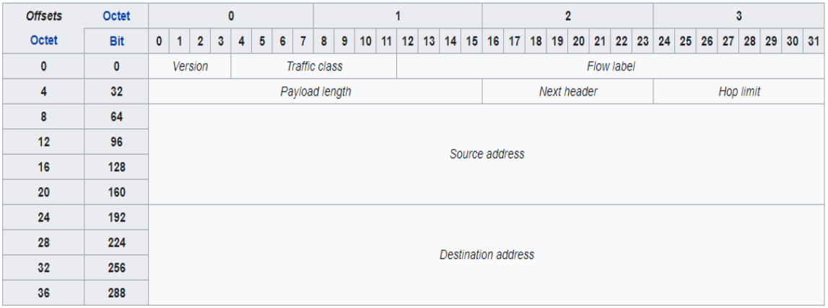
Los puertos bien conocidos son los que están por debajo del 1023 y los puertos efímeros son los que están por encima de 1023.

Un paquete TCP tiene acuse de recibo y vuelve a enviar los mensajes que no han llegado. En cambio, un paquete UDP no se preocupa de si llega el mensaje o no.

TCP
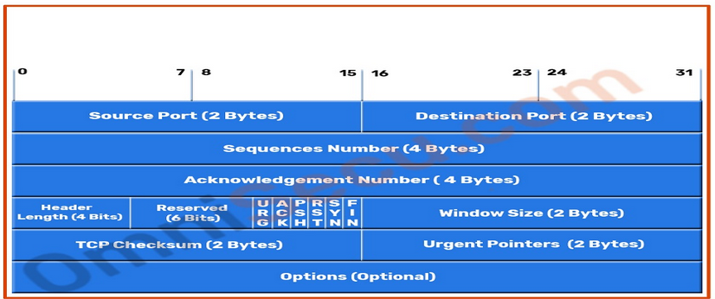

UDP
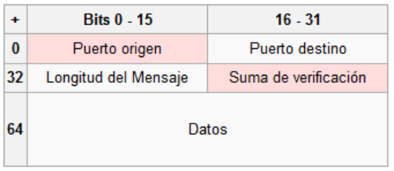

El estilo de arquitectura de capas permite albergar los cambios en tecnologías a ciertas capas para reducir el impacto en el sistema total. Distribuir las capas entre múltiples sistemas puede incrementar la escalabilidad, la tolerancia a fallos y el rendimiento.

Un router es de nivel 3 y un switch de nivel 2.

Una dirección MAC está compuesta por 6 bytes de los cuales 3 son el identificador del fabricante y los otros 3 el identificador del producto.
Una dirección IP está compuesta por 4 bytes o 32 bits. La máscara de subred nos revela cuál es la red.

Capa de acceso al medio:
-CSMA/CD: Collision detection. Detecta las colisiones.
-CSMA/CA: Collision avoidance. Detecta las colisiones y las evita.

Half duplex: Solo se puede transmitir en un solo sentido.
Full duplex: Se puede transmitir en ambos sentidos.

RTS: Request to send o petición para enviar, se responde con clear to send.

Ahora: http, dhcp, imap
Te: tcp,udp
Respondo: ip
En: ethernet, wifi
Frances

https: Hyper Text Transfer Protocol

dhcp: Dynamic Host Configuration Protocol

imap: Internet Mail Acces Protocol

tcp (80%): Transmission Control Protocol

udp (10%): User Datagram Protocol

ARP: para descubrir mac de destino

UAPRSF un amigo pudo robar su fuerza

RCSSYI

GKHTNN

Three way handshake: saludo a tres vías
cliente servidor
--->syn
<---syn ack
--->ack

ping: para intercambiar mensajes ICMP Internet Control Message Protocol

TTL: Número de saltos que puede dar un mensaje

traceroute y tracert para rastrear los saltos que va dando el mensaje.

Ejercicio de simulación de petición web con packet tracer

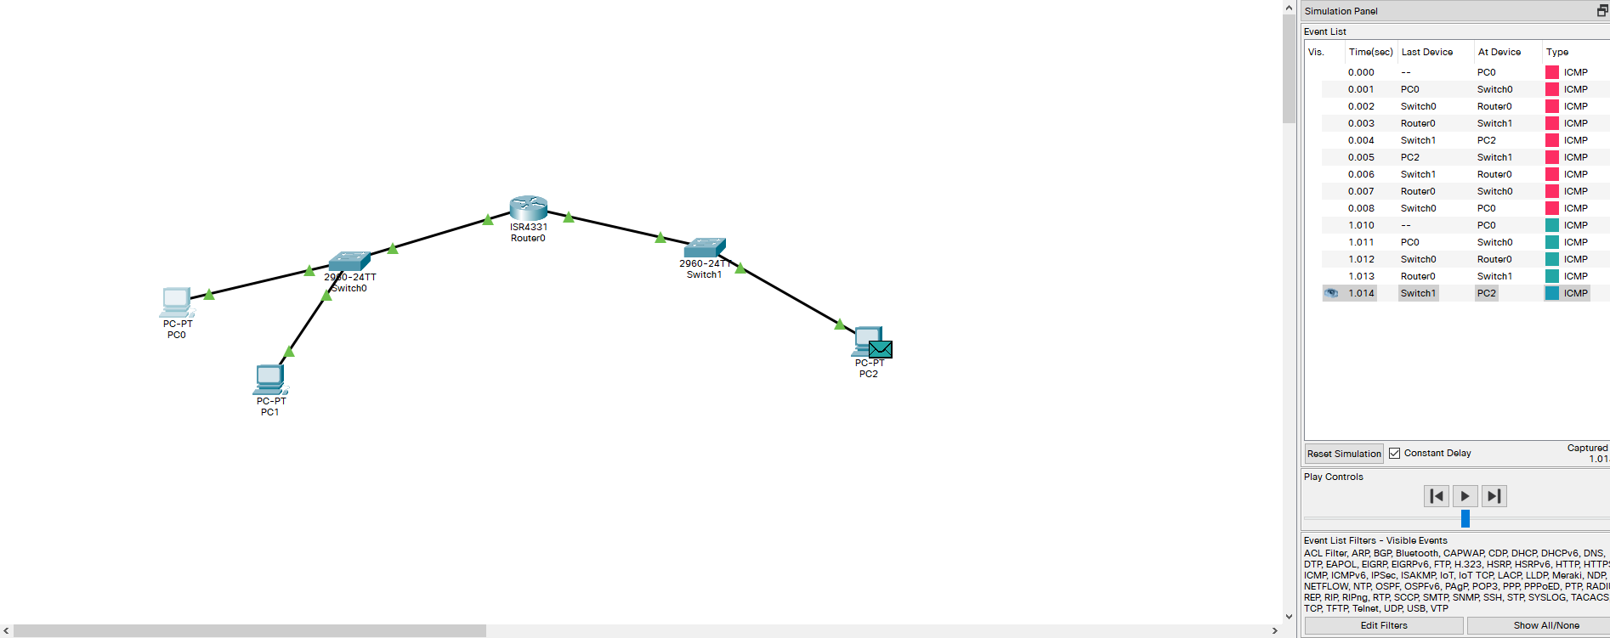
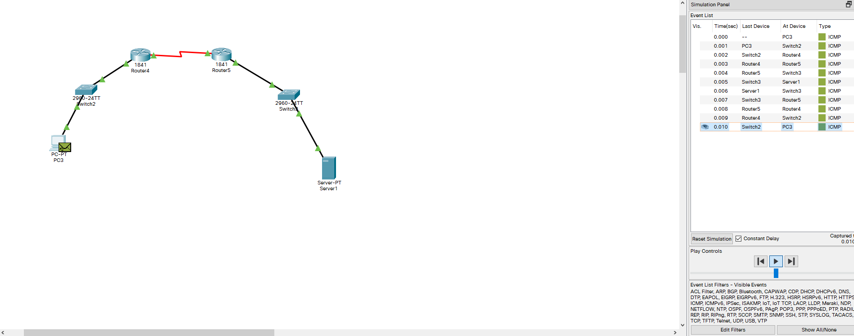

Comando netstat: se utiliza para mostrar un listado de las conexiones activas de una computadora, tanto entrantes como salientes

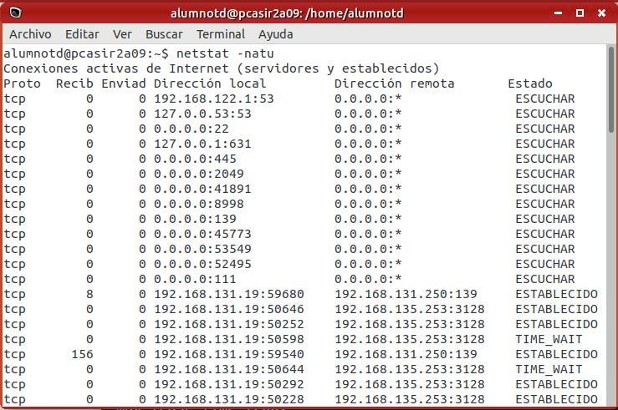

Estados de la conexión TCP:
-Listen
-Syn-sent
-Syn-received
-Established
-Fin-wait-1
-Fin-wait-2
-Close-wait
-Closing
-Last-ack
-Time-wait
-Closed

DHCP: Dynamic Host Configuration Protocol

Dhcp cliente hace un broadcast a toda la red, un dhcpdiscover origen 0.0.0.0:68 udp y destino 255.255.255.255:67
Dhcpoffer: los dhcp alcanzados responden con una oferta que puede ser ip, gateway o dns
Dhcprequest: el cliente difunde por broadcast un dhcprequest indicando el id del servidor elegido
Si no hay ofertas se vuelve al punto 1
Dhcpack: Acuso de recibo del servidor elegido
ACK: Acknowledgment

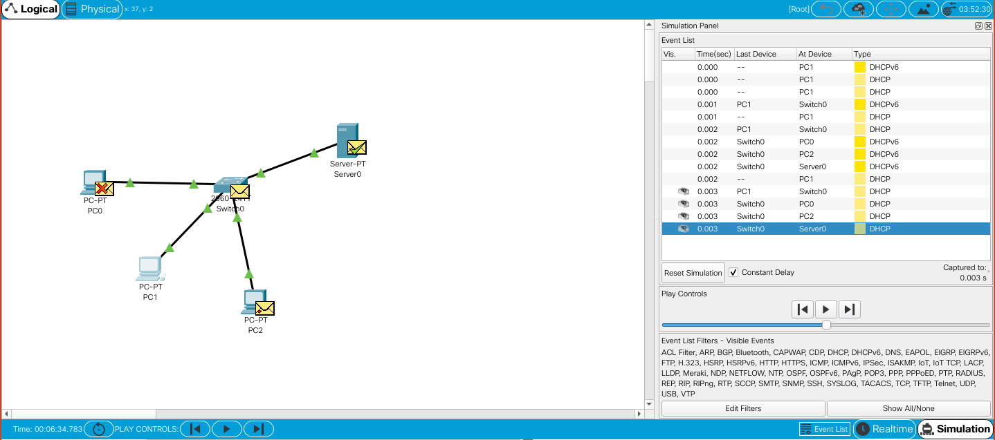

Wireshark

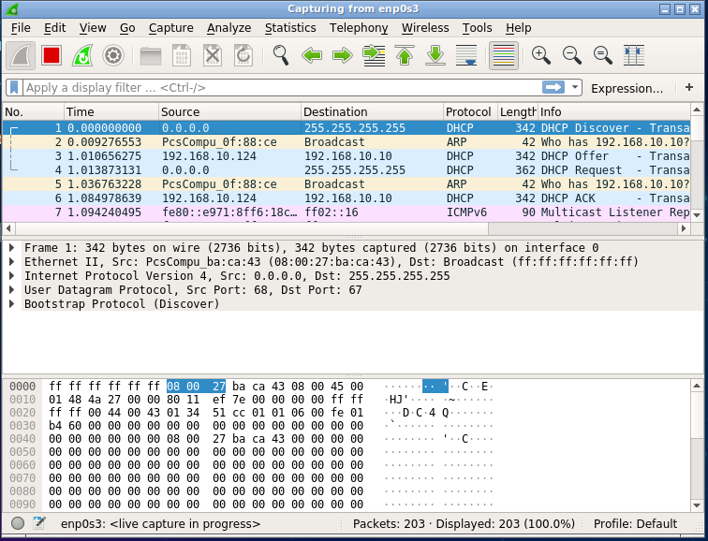

En la primera captura, el cliente de windows que todavía no tiene ip lanza un dhcpdiscover, es decir un broadcast a toda la red preguntando por un ip. El origen es 0.0.0.0 y el destino 255.255.255.255.

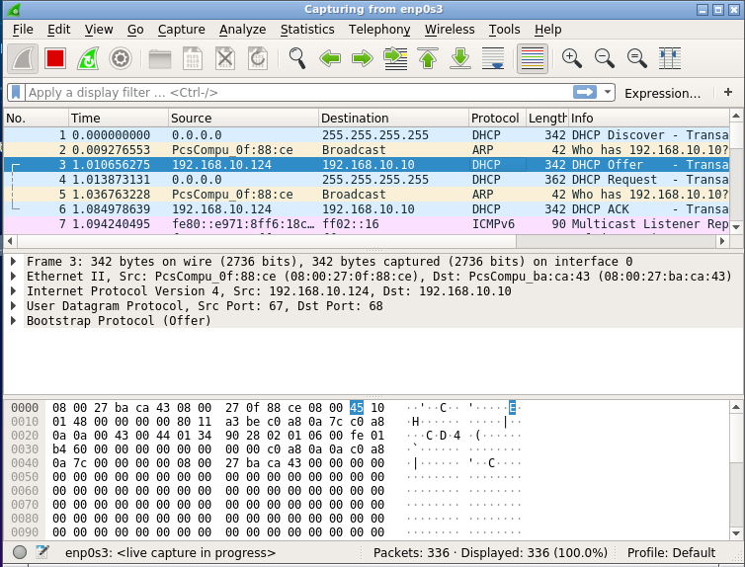
En la siguiente captura, aparece como ip de origen la del servidor linux, que es 192.168.10.124. El servidor dhcp lanza un dhcpoffer con su oferta de ip para el cliente windows, en este caso es la 192.168.10.10.

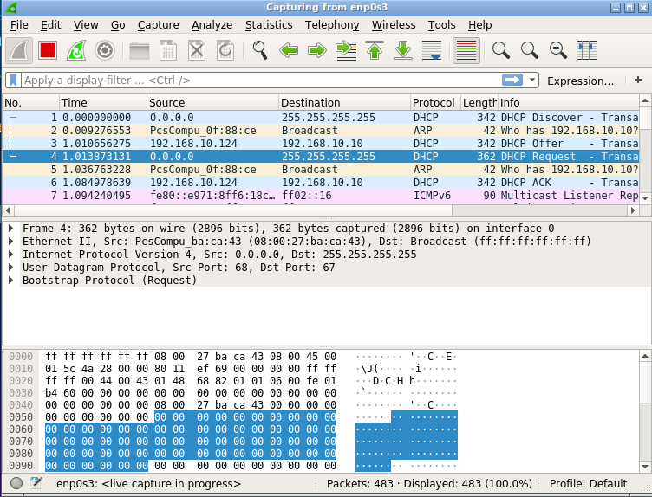
En la siguiente captura, el cliente de windows lanza un dhcprequest. Un dhcprequest es un broadcast indicando el id del servidor elegido. El origen es 0.0.0.0 y el destino 255.255.255.255.

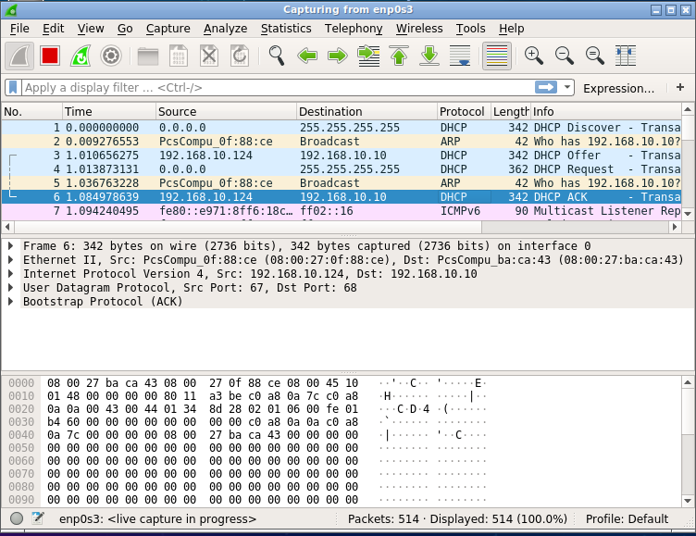

En la última captura, el servidor de linux lanza un dhcpack. Un dhcpack es un acuso de recibo del servidor. La ip de origen es 192.168.10.124 y la ip de destino es 192.168.10.10.

Escenario 1:
2 clientes (w10+linux1) y un servidor (linux2)
Escenario 2:
2 servidores (linux1+linux2) y un cliente (w10)

